## “Doğruluk Bulmacası”

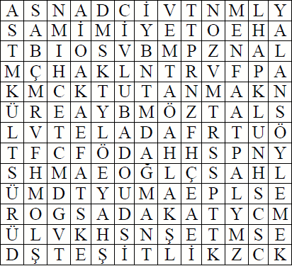

**Bulmacadaki 11 doğruluk kavramını bulunuz.**

**Bulduğunuz kavramlar ile ilgili olan aşağıdaki cümleleri eşleştiriniz**.

1 _____________ - "Kıyamet günü Allah kullarının en sefillerinin şunlara bu sözle, bunlara da şu sözle gelen ikiyüzlü kişilerin olduğunu göreceksiniz" (Hz. Muhammed)

2 _____________ - “Sözlerimiz yürekten gelmedikçe, hiçbir zaman iki kalbi birleştiremezsiniz.”( Goethe )

3 _____________ - Bir defa yola çıktıysak, ancak birlikte döneriz.

4 _____________ - “Her iki tarafı da dinlemeden karar veren, kararı doğru olsa dahi, doğru hareket etmiş olmaz.” (SENECA)

5 _____________ - “Herkesin düşünce, vicdan ve inanç özgürlüğü vardır.”

6 _____________ - “Ey insanlar dikkat ediniz! Rabbiniz tektir. Arabın, Arab olmayana, Arab olmayanın Arab'a, siyahın kırmızıya, kırmızının siyaha, takvadan öte, hiçbir üstünlüğü yoktur. Şüphesiz Allah Teala Katında en üstününüz, Allah Teala'dan en çok korkanınızdır.” (Müsned-i Ahmed b. Hanbel, 5/411)

7 _____________ - “Emanete hıyanet olmaz.”

8 _____________ - “Zulmü alkışlayamam, zalimi asla sevemem gelenin keyfi için geçmişe kalkıp sövemem.” (Mehmet Akif Ersoy)

9 _____________ - "Sana zulmedeni affet. Sana küsene git, sana kötülük yapana iyilik yap. Aleyhine de olsa hakkı söyle." (Kütüb-i Sitte)

10 _____________ - "Zenginlik ve güç kör talihin sana verdiği hediyelerdir. Oysa iyi insanlık kişinin kendi erdemlerinin sonucudur." (Heloise)

11 _____________ - “Alnının ar damarı çatlamak.”

**Not: Bulmacamızı doğru çözenler arasında kurra çekilerek ödül verilecektir.**

**ÖĞÜTLER**

**Boşlukları doldurun öğütleri bulun…**

•İnsanların _ _ _ _ _ _ _ _ _ _ _ _ _ _ _ _ , itaat ve uyumunun kendinden maddeten değil, manen yüksek olanlar için gösterilmesi insan ruhunun gereklerindendir. (Atatürk)

•Saygı düzenin _ _ _ _ _ _ _ _ _ _ _. (Atatürk)

•_ _ _ _ _ _ _ _ _ _ _ _ büyüklerle küçükler arasındaki uçurumu yok eden bir köprüdür.

•Oğul ! Ananı, Atanı say ! _ _ _ _ _ _ _ büyüklerle beraberdir. (Osman Gazi)

•Büyüklere saygı hem _ _ _ _ hem de _ _ _ _ _ _ bir görevdir.

•Çocuklara, saygıyı _ _ _ _ _ _ _ _ _ _ en iyi yolu: onlara saygı göstermektir.

•Ana babanı sayarsan, oğlundan da _ _ _ _ _ _ _ _ _ _

**Not: Bulmacamızı doğru çözenler arasında kurra çekilerek ödül verilecektir.**

#### SAYGI TERİMLERİ BULMACASI

#### Soruları cevaplandıralım ve kavramları yerleştirelim.

**SORULAR**

**1.Başkalarına karşı saygılı ve incelikle davranma.**

**2.Kibar olma durumu.**

**3.Bir toplumda uyulması gereken ahlaki kurallar.**

**4. Onursuz sayılacak veya gülünç olacak bir duruma düşmekten üzüntü duymak, korkmak, mahcup olmak.**

**5.Birisine karşı duyduğumuz derin his.**

**6. Bir şey yapmak için onay sağlamak.**

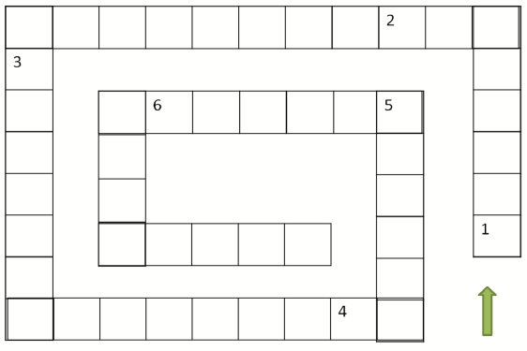

**Not: Bulmacamızı doğru çözenler arasında kurra çekilerek ödül verilecektir.**



**SORULAR**

**1. Bir kimsenin veya başka canlının karşılaştığı kötü durumdan dolayı duyulan üzüntü, acıma**

**2. Acıyarak ve esirgeyerek sevmek**

**3. Bir insanın kendini herkesten yükseklere koyması ve çevresindekilere yukardan bakması**

**4. Aşırı sevgi ve bağlılık duygusu**

**5. Birine karşı olan bağlılık / ilişkinin karşılıklı güven kısmını sağlamlaştıran nitelik**

**6. Birinin kötülüğünü isteyen, ondan nefret eden, ona zarar vermeye çalışan kimse / dost karşıtı**

**7. İnsanı bir şeye veya bir kimseye karşı yakın ilgi ve bağlılık göstermeye yönelten duygu**

**8. Birbirlerine karşı sevgi ve anlayış gösteren kimselerden her biri, bacanak, eş, yâren, yoldaş.**

**9. Sevgiyi sürdürme, sevgi, dostluk bağlılığı / Gönül borcu**

**10. Acıması olmayan, başkalarına haksızlık eden, merhametsiz, katı yürekli, insafsız davranan**

**11. Sevilen şeyin başka varlıklarla olan ilişkisinden rahatsız olma şeklinde ortaya çıkan duygu**

**12. Başkalarını rahatsız etmekten çekinme duygusu**

**13. Bir kimsenin kötülüğünü, mutsuzluğunu istemeye yönelik duygu**

**14. Yalnız kendini düşünen, kendi çıkarlarını herkesinkinden üstün tutan, egoist**

**Not: Bulmacamızı doğru çözenler arasında kurra çekilerek ödül verilecektir.**

